**FORMATO PARA EL DESARROLLO DE COMPONENTE FORMATIVO**

| PROGRAMA DE FORMACIÓN | Gestión de la seguridad y salud en el trabajo |
| --- | --- |

| COMPETENCIA | 220601059  Fomentar prácticas seguras y saludables en los ambientes de trabajo. | RESULTADOS DE APRENDIZAJE | 220601059-1. Reportar incidentes, accidentes y enfermedades laborales de acuerdo con normativa.  220601059-2. Aplicar metodologías de investigación de incidentes, accidentes de acuerdo con normativa.  220601059-3. Verificar la implementación de medidas preventivas y correctivas de acuerdo con los resultados de la investigación de los accidentes de trabajo. |
| --- | --- | --- | --- |

| NÚMERO DEL COMPONENTE FORMATIVO | 01 |
| --- | --- |
| NOMBRE DEL COMPONENTE FORMATIVO | Trabajo y reporte de incidentes |
| BREVE DESCRIPCIÓN | La seguridad y la salud en el trabajo es una disciplina en cabeza del empresario y que debe practicarse a diario por parte de todos los integrantes de la organización, incluyendo la población que ingrese en la misma. El fomento y la práctica son el día a día en cada empresa, evitando a todo costo incidentes, accidentes y enfermedades laborales. |
| PALABRAS CLAVE | Accidentes, enfermedades laborales, incidentes, investigación |

| ÁREA OCUPACIONAL | 3 - Salud |
| --- | --- |
| IDIOMA | Español |

1. **TABLA DE CONTENIDOS:**

**Introducción**

1. **Reporte de Incidentes y accidente laborales**
   1. Normativa legal
   2. Incidentes
   3. Accidentes
   4. Enfermedad laboral
      1. *Clasificación de enfermedades laborales, tabla de enfermedades laborales*
      2. *Normativa legal*

1.5. Enfermedad común

1.6. Formatos para reporte de accidentes y enfermedades.

1.7 Sistema de Riesgos Laborales

1.8. Estructura

1. **Investigación de incidentes y accidentes laborales**
   1. Metodologías de investigación
   2. Obligación de los aportantes
   3. Equipo investigador
   4. Medidas de intervención
   5. Causas de los incidentes y accidentes laborales
   6. Accidente grave y/o mortal
   7. Análisis de Caso 1
   8. Análisis de Caso 2
   9. Análisis de Caso 3
   10. Análisis de Caso 4
2. **Implementación medidas de intervención**
   1. Mecanismos de divulgación
   2. Seguimiento al cumplimiento
   3. Registro de implementación de acciones
   4. Medición
3. **INTRODUCCIÓN**

Bienvenido al cuidado de la salud con el trabajo de incidentes y accidentes, en este componente formativo van a encontrar la cercanía con el trabajo de estas acciones desde las empresas:

| Video animado  CF01_Introducción.docx |
| --- |

1. **DESARROLLO DE CONTENIDOS:**
   1. **Reporte de Incidentes y accidente laborales**

El peligro es una condición que se presenta en todo momento y lugar, de aquí la importancia de estar atento y alerta a cualquier irregularidad que pueda poner en riesgo la integridad de las personas, la vida y los intereses de la empresa. Un incidente advierte acerca de la aparición de un posible accidente y en consecuencia se toman las medidas necesarias del caso. En ese recurso se hace viable presentar la legalidad de lo que presenta el Estado para las empresas entendiendo que en todo momento la exposición al riesgo existe.

* 1. **Normativa legal**

“El Ministerio del Trabajo comprometido con las políticas de protección de los trabajadores colombianos y en desarrollo de las normas y convenios internacionales, estableció el Sistema de Gestión de Seguridad y Salud en el Trabajo (SG-SST), el cual debe ser implementado por todos los empleadores y consiste en el desarrollo de un proceso lógico y por etapas” MinTrabajo (s. f.), basado en la mejora continua, lo cual incluye la política, la organización, la planificación, la aplicación, la evaluación, la auditoría y las acciones de mejora con el objetivo de anticipar, reconocer, evaluar y controlar los riesgos que puedan afectar la seguridad y la salud en los espacios laborales. A ese respecto se ha trabajado en legalidad al respecto desde hace varios años, las normas más representativas son las que se presentan a continuación:

| 2.1 Infografía puntos calientes  CF01_1.2_normativa.docx |
| --- |

* 1. **Incidentes**

“Es el suceso en el que no hay como resultado una lesión. También se puede denominar como casi-accidente (situación en la que casi ocurre)” (UPB, 2020). Corresponde a un evento que alerta de la potencialidad existente para que ocurra un accidente, es decir, es un ambiente propicio para un evento no deseado que está identificado y se debe prevenir o alertar evitando situaciones peligrosas.

Por ejemplo: el 16 de septiembre de 2022 el piso del pasillo de las oficinas de la empresa KBC, está mojado por una gotera, un trabajador pasó y se resbaló, no cayó en el piso porque logró mantenerse en pie. Le queda un susto y en tal sentido él ya sabe que debe hablar con el conserje para que de forma inmediata seque el agua; alerta a los integrantes del Sgsst para que se realicen los ajustes del caso. 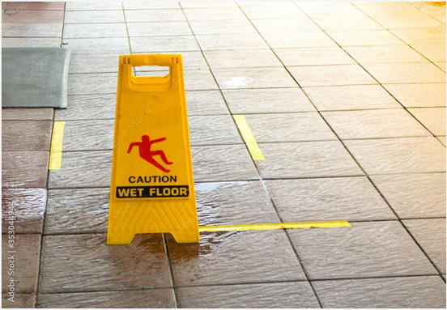

Plan de mejora:

| Actividad | Responsable | Fecha de realización | Fecha de verificación de realización | Observaciones |
| --- | --- | --- | --- | --- |
| Arreglo de goteras. | Conserje. | Inmediato, toda vez que el techo no esté mojado. | 26/09/2022 | Es de tenerse en cuenta que el trabajador (conserje) trabaje en el techo con precaución de que ya esté seco y al trabajar en alturas debe estar acompañado de otro trabajador.  Se ponen fotos del antes y del después. |
| Lección aprendida a todos los trabajadores del piso. Se forma en la prevención de incidentes. | Profesional responsable del Sgsst o Siso. | 17/09/2022 | 26/09/2022 | Se habla del momento del incidente ocurrido y la importancia de prestar atención por donde se camina para evitar este tipo de incidentes. Se adjuntan fotos de la asistencia a la formación y se diligencia el formato de asistencia a la misma. |

* 1. **Accidentes**

Según Allianz (2021) “un accidente es un evento inesperado, que no se podía prever y que, en general, provoca daños, lesiones o consecuencias negativas en personas, ambientes o elementos”. A su vez, un accidente laboral se reconoce toda vez que ocurra un accidente en el desempeño laboral para el que el trabajador fue contratado. Es un evento que pasa de momento por diferentes causas y/o circunstancias; logra afectar la salud, integridad física y/o emocional del colaborador, como también puede llegar a comprometer su vida. Afectar la salud implica una lesión incapacitante por un periodo determinado, por ejemplo una fractura de hueso, deriva una atención hospitalaria que finaliza en cirugía y con una incapacidad de 3 a 6 meses dependiendo de la parte del cuerpo afectada; la **integridad física** se compromete cuando el trabajador después de someterse a los tratamientos para su salud, queda con un defecto físico (cojera) o pérdida de la capacidad funcional de la pierna, en caso de que sea una pierna o según sea la extremidad del cuerpo, que se haya lesionado; en dicho de su cuerpo (no puede levantar más de 10 kg a dos manos). La Ley 1562 de 2012 contiene la definición de accidente laboral.

Para tener más seguridad acerca de los incidentes y accidentes laborales se le invita a revisar la Resolución 1401 de 2007 del Ministerio de Protección Social en Colombia y para ello se puede hacer clic en el siguiente recurso: <https://www.minsalud.gov.co/sites/rid/Lists/BibliotecaDigital/RIDE/DE/DIJ/resolucion-1401-2007.pdf>

Es de advertir que el trabajador recibe órdenes directas de su jefe inmediato o empleador, por esto, si sufre un accidente en el desarrollo de una labor para la que no fue contratado, pero recibió la orden directa, se entiende y trata como accidente de trabajo.

Un accidente de trabajo grave implica amputación de alguna extremidad, fracturas de huesos largos y craneales, aplastamientos, quemaduras de segundo y tercer grado, entre otros, por su connotación de gravedad, intervienen en su investigación y seguimiento la administradora de riesgos laborales ARL y el ministerio de trabajo; con mayor razón lo hacen cuando se dan pérdidas humanas. 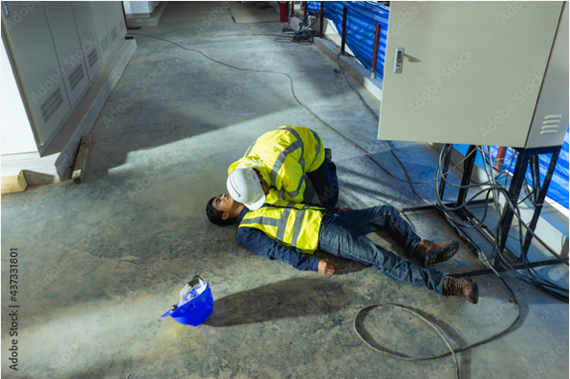

* 1. **Enfermedad laboral**

Las enfermedades laborales tienen lugar por la exposición continua y diaria a los factores de riesgos propios de la actividad que desempeña el trabajador o del medio en el que está obligado a ejercer su labor tal como se define en la definición del MinTrabajo de Colombia (2014) “enfermedad laboral es aquella que es contraída como resultado de la exposición a factores de riesgo inherentes a la actividad laboral o del medio en el que el trabajador se ha visto obligado a trabajar”.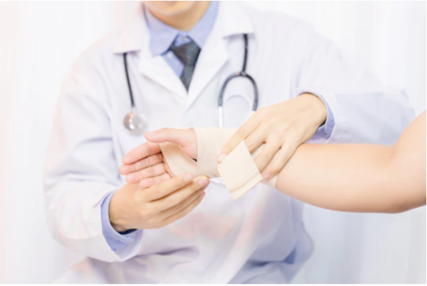

* + 1. ***Clasificación de enfermedades laborales, tabla de enfermedades laborales.***

Periódicamente el Gobierno colombiano confirma la lista que compone la tabla de enfermedades laborales, teniendo en cuenta el concepto que emite el Consejo Nacional de Riesgos Laborales. Corresponde a los Ministerios de Salud y Protección Social y de Trabajo adelantar la actualización de la herramienta en mención, cada tres años, teniendo en cuenta los estudios técnicos que sufraga el Fondo Nacional de Riesgos Laborales.

Cabe resaltar que aunque exista una tabla que contiene el listado de enfermedades laborales reconocidas, hay casos en que aparecen enfermedades laborales en el trabajador y no figuran en dicha tabla, toda vez que se demuestre la causalidad por factores inherentes al riesgo ocupacional, esta será reconocida como enfermedad laboral, en concordancia a lo dispuesto en la normativa legal vigente.

* + 1. ***Normativa legal***

Los problemas ocasionados para las empresas y trabajadores a raíz de alguna de estas novedades son de real importancia y por eso la legislación trabaja de manera coherente para solucionar los casos, cada caso debe tener una apertura y un cierre oficial en diferentes instancias, en algunos de esos casos se requiere que la empresa y los trabajadores trabajen en instancias de negociación mientras que en otros casos se requiere la intervención de un ente judicial o el Ministerio de la Protección social.

La normativa que se aplica a la Tabla de Enfermedades Laborales es la que emana la Ley 1562 de 2012 y las enfermedades se enlistan en el Decreto 1477 de 2014 de MinTrabajo que se invita a revisar en el siguiente recurso: <https://funcionpublica.gov.co/eva/gestornormativo/documentos/tabla1-decreto1477.pdf>

**1.5 Enfermedad común**

La enfermedad común tiene lugar a aquella sintomatología permanente en la salud de los trabajadores sin que exista relación alguna con el trabajo que desarrolla el colaborador. Una enfermedad común es aquella enfermedad que se presenta por motivos naturales como los son los catarros, gripas, dolores varios, entre otras, que no se encuentran relacionadas directamente con el empleo del trabajador. Cada vez son más las enfermedades que se presentan con síntomas físicos y mentales que deben ser trabajados como enfermedad común y dejar claro con el empleado que eso es así. Estas enfermedades las trabaja el médico general y es él, en su respectiva empresa prestadora de salud, quien determina la incapacidad del empleado.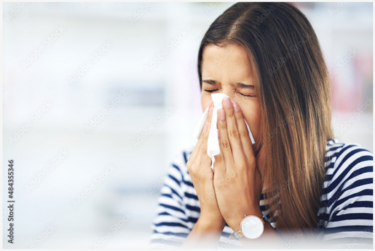

**Importante:** los empleados deben asistir al médico respectivo encargado según la entidad prestadora de salud, si el empleado se presenta a cualquier otra entidad de servicios de salud que no es la reportada por la empresa se debe revisar a detalle el caso para evitar incapacidades y permisos inválidos.

**1.6. Formatos para reporte de accidentes y enfermedades**

Reportar accidentes de trabajo es una de las tareas más importantes, puesto que de un buen reporte depende lo que se va a revisar posteriormente por parte de las entidades prestadoras de servicios de salud, por eso se le invita a revisar el siguiente video:

| Video Ecored  ¿Cómo reportar el accidente laboral?  https://www.youtube.com/watch?v=w6wx0tUTO4U |
| --- |

Los accidentes y enfermedades deben ser reportadas en el servicio de salud en los formatos dispuestos para eso, cada formato reposa en la base de datos de las prestadoras del servicio para su trámite de libre descarga, los formatos usados son el Furat y Furel:

| Slider de diapositivas (simple)  CF01_1.6_formatos.docx |
| --- |

Legalmente la encargada es laResolución 0156 de 2005 del Ministerio de la Protección Social es la, por la cual se adoptan los formatos de informe de accidente de trabajo y de enfermedad laboral y se dictan otras disposiciones, enero 27 de 2005. Se invita a revisar el documento correspondiente en:

<https://www.minsalud.gov.co/Normatividad_Nuevo/RESOLUCI%C3%93N%200156%20DE%202005.pdf>

**1.7 Sistema de Riesgos Laborales**

El Sistema de Riesgos Laborales es un mecanismo que se cotiza para proteger a los trabajadores frente a los riesgos a los que se enfrentan. Su función inicia en la previa identificación de riesgo de cada una de las empresas, concertar un plan de trabajo y lo ejecuta con el responsable del Sgsst de cada empresa y la población de trabajadores, es decir, cumple con la prevención. Al tiempo, atiende el ATEL (accidente de trabajo y la enfermedad laboral); indemniza al trabajador o a su grupo familiar y, finalmente, acompaña la reincorporación laboral del trabajador que superó su lesión o que tiene su enfermedad laboral. Las administradoras de riesgos laborales, a toda costa propenden por evitar que los trabajadores se afecten en el desempeño laboral, en tal sentido, las ARL están obligadas a promover en las empresas la respectiva información y formación en la gestión oportuna de los riesgos.

La dirección, vigilancia y control de los riesgos laborales se encuentra a cargo del Consejo Nacional de Riesgos Laborales del Ministerio de Trabajo. La administración está a cargo de las Administradoras de Riesgos Laborales. El Consejo Nacional de Riesgos Laborales es un organismo de carácter permanente, adscrito al Ministerio de Trabajo. Tiene una Secretaría Técnica cuyas funciones le han sido asignadas a la Dirección General de Riesgos Laborales del Ministerio de Trabajo. La Secretaría Técnica tiene a su cargo la presentación de los estudios técnicos y proyectos destinados a la protección de los riesgos profesionales.

Es claro que el trabajador tiene asegurado su ingreso en caso de un accidente laboral, tal como se muestra en el siguiente video:

| Video Ecored  Prestaciones otorgadas por el Sistema General de Riesgos Laborales  <https://www.youtube.com/watch?v=FEAvgOgNGKw> |
| --- |

**1.8. Estructura**

El empleador, el trabajador y la administradora de riesgos laborales son las partes más importantes de la estructura del Sistema de Riesgos Laborales; cada uno tiene sus obligaciones. El empleador a la par de contratar un trabajador, realiza su afiliación al sistema de seguridad social, debe responder por el pago de la misma, informa y forma a su colaborador en materia de riesgos laborales y atiende de manera oportuna toda la temática del Sgsst; por otra parte, el trabajador está obligado a cumplir la totalidad de las **responsabilidades** en el Sgsst; finalmente la ARL cumple a cabalidad la función que le atañe frente a la administración de los riesgos identificados en la empresa que le ha contratado. A continuación, se presenta un esquema de todos los actores del Sistema General de Riesgos Laborales:

| Infografía  CF01_1.8_SGRLC.docx |
| --- |

Los ATEL (Accidente de Trabajo, Enfermedad Laboral) son parte de la vida laboral y aunque se reducen al máximo mientras se trabaje de buena forma la prevención desde en salud y seguridad en el trabajo son probables y por eso la ley deja claro que cada caso de estos será trabajado de buena forma y por supuesto que el trabajador seguirá siendo protegido y seguirá recibiendo su salario siempre y cuando el contrato de trabajo sea legal tal como lo puede ver a continuación salvaguardando siempre al trabajador:

| Tarjetas  CF01_1.8_ATEL.docx |
| --- |

1. **Investigación de incidentes y accidentes laborales**

Parafraseando a Positiva (2012), por norma ,en el Sistema General de Riesgos Laborales, el empleador es responsable por la afiliación, cotización y la prevención de los riesgos de sus empleados, lo cual tiene como fin garantizar la vida de sus trabajadores en los sitios y centros de trabajo. La investigación permite determinar el origen de estos eventos para identificar su causalidad e intervenir en el mejoramiento de sus procesos productivos para eliminar o minimizar su ocurrencia. Investigar un incidente o accidente es la manera de llegar a la raíz de un problema que se puede repetir y que se debe evitar a todo costo.

La investigación de los eventos es el éxito de la prevención por eso su importancia como lo puede ver a continuación:

| Video animado  CF01_2_Generalidades.docx |
| --- |

Los incidentes y accidentes son impredecibles, aunque en muchos casos parecen obvios, las causas de estos sucesos son casi infinitas e incluyen la responsabilidad laboral y administrativa del empleado y el empleador dado que esa relación siempre está mediada por un ambiente y un trabajo oficial que varía en riesgos, clasificar esas causas no es fácil, por eso se hace una clasificación general en dos posibles causas como se muestra a continuación:

| Pestañas verticales  CF01_2_Causas.docx |
| --- |

* 1. **Metodologías de investigación**

Cualquier metodología que conduzca a la identificación objetiva de las causas de origen del accidente de trabajo, es válida. Entre ellas están el árbol de causas, árbol de fallos y errores, método de los 5 porqués que se presentan a continuación:

| Pestanas verticales  CF01_2.1_Metodologías_investigación |
| --- |

* 1. **Obligación de los aportantes**

El aportante tiene como obligación conformar un equipo investigador para la investigación de cada accidente, disponer del espacio, tiempo y los recursos necesarios para tal fin. Remitir la investigación a la ARL de ser necesario, derivar un plan de mejora que contenga acciones correctivas, asignar los recursos para dicho plan, confirmar la correcta ejecución del mismo, finalmente medir el impacto de las acciones tomadas por medio de indicadores.

En caso de un mortal por accidente de trabajo, será el profesional responsable del Sgsst quien lidere todo el proceso de investigación, en compañía del asesor asignado por la ARL y al tiempo, el profesional del Ministerio de Trabajo.

* 1. **Equipo investigador**

Está conformado por el profesional responsable del Sgsst, el trabajador, el jefe inmediato del trabajador y un miembro del Copasst o el vigía de SST. Además, se tendrá en cuenta las versiones del testigo o testigos del accidente de trabajo. Estas son las responsabilidades de los actores investigadores de un evento:

| Diagrama de pasos  CF01_2.3_equipo_investigador.docx |
| --- |

* 1. **Medidas de intervención**

Son todas aquellas medidas que se deben implementar para garantizar un trabajo seguro, se plasman en un plan de mejora o de trabajo donde se nombran responsables de cada acción, su tiempo de ejecución con fechas límites para su realización y fechas de confirmación de su efectiva realización. Este plan está dirigido a la fuente, el medio y el individuo; dependiendo de las acciones correctivas se escoge a los tres mencionados. Por ejemplo, si el trabajador se accidentó a falta de guantes, la acción correctiva será compra de EPP y dicho control será en el individuo.

La investigación del accidente de trabajo le atañe al profesional con licencia del Sgsst y cuenta con 15 días, contados a partir del día siguiente al accidente de trabajo para rendir el respectivo informe. Según la normativa se requiere el trabajo de los siguientes elementos expuestos en los siguientes flujogramas (SURA, 2021).

Para el caso de un incidente o un cuasiaccidente se recomienda hacer un paso a paso como se muestra a continuación:

| Infografía estática a manera de flujograma  CF01_2.4_flujograma_incidente.docx |
| --- |

Para el caso de un accidente, se recomienda el paso a paso es diferente al del incidente tal como se ve a continuación:

| Infografía estática a manera de flujograma  CF01_2.4_flujograma_accidente.docx |
| --- |

En relación con la normativa legal del reporte se cuenta con la Resolución 1402 de 2007, por la cual se reglamenta la investigación de incidentes y accidentes de trabajo de manera legal y establece las siguientes sanciones en caso de incumplimiento:

La Resolución 1402 de 2007, por la cual se reglamenta la investigación de incidentes y accidentes de trabajo; en su artículo 15 contempla el ítem de sanciones al incumplimiento de la misma. La sanción se establece en los literales a) y c) del artículo 91 del Decreto-ley 1295 de 1994. La competencia de estas, compete a las Direcciones Territoriales del Ministerio de la Protección Social, conforme al artículo 115 del Decreto-ley 2150 de 1995.

La resolución completa está en <https://www.minsalud.gov.co/sites/rid/Lists/BibliotecaDigital/RIDE/DE/DIJ/resolucion-1401-2007.pdf> para la revisión general por parte del aprendiz.

* 1. **Causas de los incidentes y accidentes laborales**

La experiencia laboral en materia de seguridad y salud en el trabajo permite ver a ciencia cierta la ocurrencia de incidentes y accidente laborales en un mayor grado por cuestiones humanas, las personas por razones personales y que obedecen a causas ocultas olvidan asegurar su área de trabajo, usar correctamente sus EPP, confirmar el buen estado de equipos, máquinas, herramientas, vehículos, entre otros que pueden causar un daño potencial a la salud del colaborar; en la misma media el estado de salud en algunos casos no es el óptimo y el trabajador deja de lado dar aviso oportuno y cumplir con su cita médica, en tal sentido no puede identificar el riesgo. Igualmente cometen actos inseguros, asegurando que nada les pasará, es decir, realizan actos inseguros por exceso de confianza.

Por otra parte, se identifican equipos, máquinas, vehículos, herramientas, instalaciones y otros más, en mal estado o defectuosos.

Incorrecta distribución de productos y elementos para trabajar.

Falta de mantenimiento preventivo y correctivo en las áreas donde laboran los colaboradores.

* 1. **Accidente grave y/o mortal**

Un accidente grave hace alusión a la magnitud del daño que causa a la salud del trabajador; entre estas están: fracturas de huesos de extremidades o de la cabeza, amputaciones, quemaduras de segundo grado en adelante; en consecuencia, se afecta la salud física, emocional y psicológica del trabajador.

Un accidente mortal es aquel que cobra la vida del trabajador.

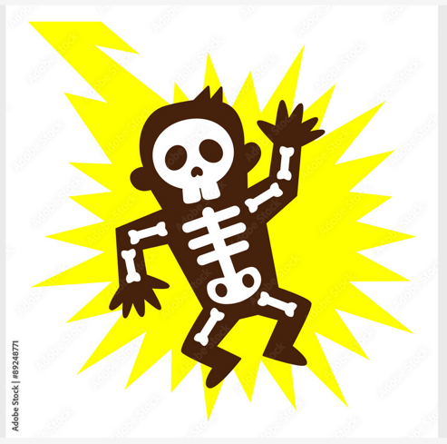

Teniendo en cuenta el peligro existente y sus consecuencias, sumando el nivel del riesgo que se halla; se determinan los controles a tener en cuenta en cada peligro evaluado, por lo general se conforman de la eliminación o sustitución del peligro, entrega y formación en el uso adecuado y mantenimiento de elementos de protección personal y equipos de protección personal; además de controles de ingeniería y controles administrativos en materia de SST.

* 1. **Análisis de caso 1**

El día 16 de septiembre de 2022, tres trabajadores hacen mantenimiento preventivo a los aires acondicionados de las oficinas de la empresa XYZ. Uno de los aires destapados deja salir agua, esta se empoza justo por donde pasan los trabajadores de la empresa; una de las secretarías resbala sin caer.

El anterior caso corresponde a un **incidente** en razón a que la trabajadora no cae al piso y en tal sentido no sufre ningún tipo de lesión.

**Plan de mejora**:

| Actividad | Responsable | Fecha de realización | Fecha de verificación de realización | Observaciones |
| --- | --- | --- | --- | --- |
| Demarcar las áreas de trabajo con cinta amarilla para alertar a los demás trabajadores de los mantenimientos que se realizan y así evitar posibles incidentes. | Trabajadores de mantenimiento. | Antes de la realización de cada trabajo de mantenimiento. | Según el cronograma de actividades del área de mantenimiento. | Toda vez que se cumplan las actividades del cronograma de mantenimiento, se tomará el registro fotográfico de la acción tomada para la respectiva documentación del Sgsst. |
| Lección aprendida a todo el personal de mantenimiento. | Profesional responsable del Sgsst o SISO. | 17/09/2022 | 26/09/2022 | Se informa del incidente ocurrido a todo el personal y se determina la acción preventiva tomada. Se adjuntan fotos de la asistencia a la formación y se diligencia el formato de asistencia a la misma. |
| Lección aprendida a todos los trabajadores del piso. Se forma en la prevención de incidentes. | Profesional responsable del Sgsst o SISO. | 17/09/2022 | 26/09/2022 | Se habla del momento del incidente ocurrido y la importancia de prestar atención por donde se camina para evitar este tipo de incidentes. Se adjuntan fotos de la asistencia a la formación y se diligencia el formato de asistencia a la misma. |

* 1. **Análisis de caso 2**

El siguiente caso tiene ocasión el 16 de septiembre de 2022. Mariana es la asistente administrativa de la empresa ZBY, se da cuenta que su ordenador se prende y apaga sin control, se le ocurre chequear el cableado y descubre que uno de ellos está pelado; se da a la tarea de arreglarlo porque tiene algún conocimiento en reparación. Al conectar al fluido eléctrico los cables se ocasiona un problema de electricidad del cual Mariana sufre heridas de segundo grado en su mano derecha.

La trabajadora sufre un **accidente grave** de trabajo que la ARL no reconoce, porque Mariana no está contratada para realizar mantenimiento a equipos de cómputo y tampoco recibió una orden directa de su jefe inmediato para tal fin. Se realiza la investigación del accidente y el equipo investigador de primera instancia rechaza el siniestro y al enviar el reporte a la ARL también se genera la misma decisión. La trabajadora recibe atención directa de su empresa prestadora de servicios de salud con todo lo que conlleva su recuperación e incapacidad.

Plan de mejora:

| Actividad | Responsable | Fecha de realización | Fecha de verificación de realización | Observaciones |
| --- | --- | --- | --- | --- |
| Lección aprendida a todo el personal de la empresa. | Profesional responsable del Sgsst o SISO. | 17/09/2022 | 26/09/2022 | Se informa del accidente grave que concluyó en un rechazo rotundo por equipo investigador y ARL. Se refuerza la información de lo que corresponde a accidente de trabajo y el que le ocurrió a la trabajadora. Al tiempo se prohíbe la realización de trabajos iguales o similares a todos los trabajadores, haciendo hincapié en el desarrollo explícito para el cual se ha contratado a cada quien. Se adjuntan fotos de la asistencia a la formación y se diligencia el formato de asistencia a la misma. |
| Revisión del cableado de los equipos de oficina. | Equipo de mantenimiento | 18/09/2022 | 30/09/2022 | El equipo de mantenimiento revisa el cableado y repara de forma inmediata según hallazgos. Se adjuntan fotos de la actividad para sustentar la documentación del Sgsst. |

* 1. **Análisis de caso 3**

El 23 de septiembre de 2022, una cuadrilla de la Electrificadora del Chocó va en camioneta cuatro por cuatro por una vía destapada, el día está nublado, hay presencia de neblina y lluvia. El conductor presenta síntomas de malestar general, lo que generalmente se conoce como gripe y para tratar su convalecencia ha tomado Pax caliente noche y día, sin percatarse que estos vasodilatadores le generan somnolencia y así no podrá estar alerta al ciento por ciento. El conductor hace su mejor esfuerzo, pero por el tema climático se presenta un derrumbe de tierra que genera un el volcamiento del vehículo. Al conductor no le pasó nada, tuvo simples golpes, porque tenía su cinturón de seguridad; los restantes tres trabajadores sufrieron heridas por no llevar el cinturón de seguridad puesto. El copiloto sufrió graves fracturas en su cabeza, los trabajadores del asiento trasero sufrieron fracturas en sus piernas.

El anterior es un accidente de trabajo y paso seguido se expone el árbol de causas, así:

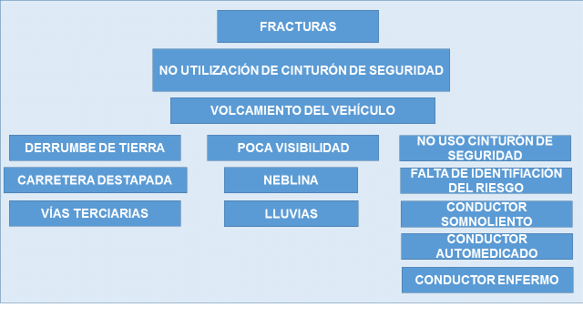

**Resumen de causas**:

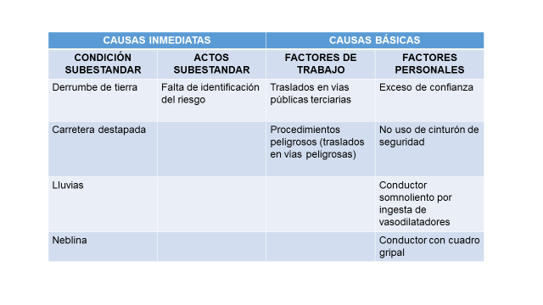

**Plan de mejora:**

| Actividad | Responsable | Fecha de realización | Fecha de verificación de realización | Observaciones |
| --- | --- | --- | --- | --- |
| Lección aprendida a todo el personal de la empresa. | Profesional responsable del Sgsst o SISO. | 26/09/2022 | 07/10/2022 | Se informa del accidente grave a todo el personal. Se recuerdan los deberes de los trabajadores en lo que se refiere a informar sobre el estado de su salud para tomar las medidas necesarias del caso. Todo trabajador con enfermedad general tiene el deber y derecho de consultar por su EPS y tomarse la medicación prescrita por medicina general y además tomar la incapacidad del caso.  Todos los trabajadores deben usar la totalidad de los elementos de protección personal, en este caso, deben usar apropiadamente el cinturón de seguridad.  Todos los trabajadores deben informar del estado climático para hacer la respectiva parada laboral, asegurando la seguridad y salud de todos los ocupantes de un vehículo.  Se adjuntan fotos de la asistencia a la formación y se diligencia el formato de asistencia a la misma. |
| Formación plan vial y normas.  Recordación política de SST y política de seguridad vial. | Profesional responsable del Sgsst o SISO. | 26/09/2022  28/09/2022  30/09/2022 | 07/10/2022 | Realizar la formación citada. Se adjuntan fotos de la actividad para documentar el Sgsst. |

* 1. **Análisis de caso 4**

El pasado 25 de septiembre de 2022 tres trabajadores de la empresa ABC realizan mantenimiento a las ventanas de un edificio que tiene 20 pisos, los trabajadores están sobre un andamio que cuenta con certificación, tienen equipo de trabajo para alturas pero no usan la línea de vida, están en el nivel cuatro; intempestivamente se genera un movimiento telúrico importante que hace que la estructura se mueva y dos de los trabajadores han caído, uno murió inmediatamente y el otro tiene fracturas en su columna; milagrosamente el tercero de ellos se pudo agarrar de las barandas del andamio de tal manera que salió ileso.

En el caso anterior se demuestra que la empresa ha entregado todos los elementos de protección personal y colectivo a sus trabajadores. El exceso de confianza abre todas las posibilidades de ocurrencia de un siniestro; en el citado muere un trabajador y otro queda con pronóstico reservado de importante relevancia. A pesar de que los colaboradores no usan sus sistemas de protección colectiva, la ARL reconoce el accidente de trabajo y le da todo su manejo.

En este siniestro intervienen el Ministerio de trabajo, la ARL y el profesional responsable del Sgsst, sumando el área de recursos humanos de la empresa por el mortal y la gravedad de la situación del otro trabajador. El SISO de la empresa se limita al apoyo de la recolección de datos y demás que soporten el proceso que por su final es bastante complejo. El equipo investigador de la empresa cumple a cabalidad su cometido y se conforma por el profesional responsable del Sgsst, un miembro del Copasst, el jefe inmediato de los trabajadores y el trabajador que quedó fuera de peligro, si hubo testigos, estos deben aportar su versión.

De entrada, el Ministerio de Trabajo pide el Sgsst, inducciones, reinducciones, exámenes médicos ocupacionales de ingreso y periódicos, plan de trabajo anual, cronograma de actividades de formación, evidencias de la entrega de EPP y equipos de protección personal, cursos de alturas, curso de rescate vertical, entre otros que son el soporte de prevención en materia de seguridad y salud en el trabajo.

La ARL responde en el ciento por ciento de atenciones médicas especializadas y demás que se requieran para el trabajador con pronóstico reservado. Un trabajador que queda postrado en cama recibe toda su atención con la ARL y, en el caso del trabajador fallecido, en la misma manera responde de acuerdo con la legislatura legal vigente.

**3. Implementación medidas de intervención**

Cualquiera que sea la empresa, productora, transformadora, comercializadora, de servicios, entre otras, presenta riesgos para la salud o la vida de los trabajadores. El Sgsst propende por cuidar de la seguridad y salud de los trabajadores y en este sentido se deben disponer de todas las medidas necesarias para dar cumplimiento a dicha finalidad.

Las medidas de intervención en el marco de la SST desarrollan la cultura del cuidado colectivo y autocuidado, se convierte en obligación la justa y puntual dedicación que los trabajadores hagan al respecto, a fin de evitar accidentes y enfermedades laborales; en conclusión, las medidas de intervención son actividades y controles de prevención a la afectación y a la seguridad y salud de los trabajadores.

Las siguientes son las medidas de intervención más comunes en las unidades productivas:

| Acordeón  CF01_3_Medidas_intervención.docx |
| --- |

**3.1 Mecanismos de divulgación**

Dar a conocer a todos los trabajadores los peligros a los que se enfrenta y su mejor manera de administrar el riesgo es uno de los retos en la gestión de la SST. Los mecanismos más utilizados son la inducción y reinducción, informar y formar en la identificación de peligros y valoración del riesgo tal cual lo indica la Guía Técnica Colombiana 45 (GTC 45) por medio de capacitaciones presenciales y grupales, al tiempo extremar la promoción por medio de afiches que se ubican en las carteleras principales de la empresa, charlas, talleres, la apertura de permisos de trabajo, entre otras; la eficacia de la formación es de gran valor, es así como toda información y formación debe ser evaluada y con mayor razón repetirla en caso de que el trabajador no supere la calificación que se espera.

Otra forma es los medios de comunicación satisfactoria con todas las áreas y centros de trabajo de la empresa, la cual hace posible divulgar la gestión interna (políticas, lineamientos, estrategias, procedimientos, formatos, sanciones, circulares, llamados de atención y comunicados) a todos los empleados y recibir llamados de mejora continua para la empresa, estos medios de comunicación también pueden ser:

Correo electrónico (e-mail), intranet, chat, página web, red telefónica o informes escritos entre otras muchas opciones físicas y digitales.

**3.2 Seguimiento al cumplimiento**

La documentación del sistema es una de las exigencias de tipo legal y en este sentido es necesario realizar todo tipo de acción que conlleve a una mejora continua que se pueda evidenciar y para ello registrar en los formatos correspondientes las evidencias de cada uno de los casos. Las acciones son de tipo preventivo y correctivo como se muestra a continuación:

| Acordeón  CF05_3.2_tipos_acciones.docx |
| --- |

**3.3 Registro de implementación de acciones**

El Sgsst debe estar documentado en la totalidad de todas sus actividades, toda vez que se realice una acción preventiva o correctiva es necesario diligenciar el formato que corresponda al sistema. Dicho formato debe llevar la siguiente información:

| | Logo de la empresa | REGISTRO DE IMPLEMENTACIÓN DE ACCIONES PREVENTIVAS /CORRECTIVAS | CÓDIGO: R-SST-01 | | --- | --- | --- | | PÁGINA: 1 de 1 | | VERSIÓN: 00 | | FECHA DE APROBACIÓN: 23/01/2022 |   REGISTRO DE LAS ACCIONES PREVENTIVAS / CORRECTIVAS   | Descripción de la no conformidad encontrada: | | --- | | Detalle de las causas que originaron la no conformidad: | | Departamento: | | Actividad: | | Tarea: |  | ACCIÓN PREVENTIVA ______ ACCIÓN CORRECTIVA ______ | | --- | | Descripción de la acción a ejecutar: | | Responsable(s) de la ejecución: | | Fecha de ejecución: | | Fecha de verificación de la ejecución: | | ¿La acción fue suficiente en qué porcentaje? | | Acción concluida a satisfacción ____  Acción no concluida ____ | | Observaciones: | |
| --- | --- | --- | --- | --- | --- | --- | --- | --- | --- | --- | --- | --- | --- | --- | --- | --- | --- | --- | --- |

El registro de cumplimiento de acciones garantiza la puesta en marcha de un plan de mejora. Dando continuidad al formato que se enuncia en el anterior apartado, se sigue su trazabilidad indicando: responsable de la ejecución, fecha de verificación de la ejecución y eficiencia del resultado obtenido y, finalmente, una casilla de observaciones.

**3.4 Medición**

La medición de todas las actividades del Sgsst es reglamentaria. Los indicadores son la herramienta esencial en esta medición, para ello es necesario que sean medibles, es decir, que se puedan cuantificar, específicos y alcanzables. Dando continuidad al ítem anterior el indicador corresponde a confirmar la eficacia en las acciones y tiene las siguientes características:

| Acordeón  CF05_3.4_medicion.docx |
| --- |

1. **SÍNTESIS**

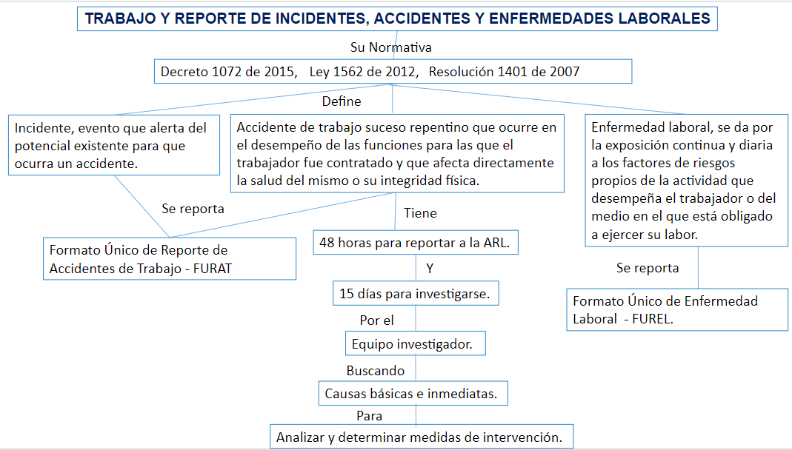

1. **ACTIVIDADES DIDÁCTICAS**

| DESCRIPCIÓN DE ACTIVIDAD DIDÁCTICA | |
| --- | --- |
| Nombre de la Actividad | Trabajo y reporte de incidentes. |
| Objetivo de la actividad | Identificar conceptos clave para el manejo de accidentes de trabajo a partir del desarrollo de su oportuna investigación. |
| Tipo de actividad sugerida |  |
| Archivo de la actividad  (Anexo donde se describe la actividad propuesta) | *Cuestionario trabajo y reporte de incidentes.docx se encuentra en la carpeta de Anexos del componente formativo.* |

1. **MATERIAL COMPLEMENTARIO:**

Relacionar el material de apoyo o complementario de los temas abordados en este recurso. Se debe incluir al menos un par de elementos que complementen el tema del componente formativo.

| Tema | Referencia APA del Material | Tipo de material  (Video, capítulo de libro, artículo, otro) | Enlace del Recurso o  Archivo del documento o material |
| --- | --- | --- | --- |
| 1.2. Normativa legal. | Velásquez, L.F. O. (2016). *Compendio de normas legales en Colombia sobre Seguridad y Salud en el Trabajo.* VitalSource Bookshelf.  <https://login.bdigital.sena.edu.co/login?url=https://resolver.vitalsource.com/9789588879161> | Libro de base de datos. | <https://login.bdigital.sena.edu.co/login?url=https://resolver.vitalsource.com/9789588879161> |
| Tema 2. Investigación de incidentes y accidentes laborales. | Umivale Suma. (2018). *Guía para la investigación de accidentes de trabajo*. Umivale. <https://umivaleactiva.es/dam/web-corporativa/Documentos-prevenci-n-y-salud/Gesti-n-PRL/Guia-Investigacion-Accidentes_Trabajo.pdf> | Cartilla digital | <https://umivaleactiva.es/dam/web-corporativa/Documentos-prevenci-n-y-salud/Gesti-n-PRL/Guia-Investigacion-Accidentes_Trabajo.pdf> |

1. **GLOSARIO:**

| TÉRMINO | SIGNIFICADO |
| --- | --- |
| Administradora de Riesgos Laborales | entidades que tienen como objetivo prevenir, proteger y atender a los trabajadores contra Accidentes de Trabajo y Enfermedades Profesionales que puedan ocurrir en el trabajo que desarrollan. |
| Afiliación | proceso mediante el cual las empresas y sus trabajadores ingresan al Sistema General de Riesgos Profesionales a través de ARL Sura. |
| AFP | Administradora de Fondos de Pensiones y Cesantías. |
| EPS | Entidades Promotoras de Salud. |
| Estado de afiliación | determina cómo se encuentra una persona o empresa en un momento determinado, puede ser:  - Activa.  - En cobertura.  - Inactiva.  - Sin cobertura. |
| Mapa de riesgos | descripción gráfica y en la planta de la presencia de los factores de riesgo en las instalaciones de una empresa, mediante una simbología previamente definida. |
| Ocupaciones u oficios | códigos asignados en el Sistema de Riesgos Profesionales. |
| Riesgo | probabilidad de que un evento ocurra. Abarca una variedad de medidas de probabilidad de un resultado generalmente no favorable (MeSH/NLM). Número esperado de pérdidas humanas, personas heridas, propiedad dañada e interrupción de actividades económicas debido a fenómenos naturales particulares y por consiguiente, el producto de riesgos específicos y elementos de riesgo. |
| Seguridad Industrial | uno de los cuatro subprogramas definidos al interior de un Programa de Seguridad y Salud Trabajo que se encarga de vigilar aquellos factores de riesgo que pueden ocasionar accidentes de trabajo. Vigila todas aquellas condiciones y/o actos inseguros a nivel del medio o del trabajador con potencialidad de generar Accidentes de Trabajo. La Seguridad Industrial como capítulo de la salud ocupacional normalmente va acompañada del subprograma de Higiene Industrial. |

1. **REFERENCIAS BIBLIOGRÁFICAS:**

Allianz (2021). *¿Qué es un accidente?* Allianz. <https://www.allianz.es/descubre-allianz/mediadores/diccionario-de-seguros/a/que-es-un-accidente.html>

Congreso de Colombia. (2012). Ley 1562. <https://www.minsalud.gov.co/sites/rid/Lists/BibliotecaDigital/RIDE/DE/DIJ/Ley-1562-de-2012.pdf>

Ministerio de la Protección Social. (2007). Resolución número 1401 de 2007. <https://www.minsalud.gov.co/sites/rid/Lists/BibliotecaDigital/RIDE/DE/DIJ/resolucion-1401-2007.pdf>

MinTrabajo (2014). Decreto 1477 de 2014. Anexo técnico tabla de enfermedades laborales. <https://funcionpublica.gov.co/eva/gestornormativo/documentos/tabla1-decreto1477.pdf>

Mintrabajo. (s. f.). *Sistema de Gestión de Seguridad y Salud en el Trabajo.* <https://www.mintrabajo.gov.co/relaciones-laborales/riesgos-laborales/sistema-de-gestion-de-seguridad-y-salud-en-el-trabajo>

Positiva (2013). *¿Cómo investigar un incidente y accidente de trabajo en la empresa?* Positiva. <https://sig.unad.edu.co/images/sig_seguridad_salud/Cartilla_Investigacion_de_Incidentes_y_Accidentes_de_trabajo_.pdf>

UPB. (2020). *¿Qué es un accidente de trabajo?* UPB <https://www.upb.edu.co/es/seguridad-salud-trabajo/accidentes-e-incidentes-de-trabajo>

Velásquez, L.F. O. (2016). *Compendio de normas legales en Colombia sobre Seguridad y Salud en el Trabajo.* VitalSource Bookshelf.

<https://login.bdigital.sena.edu.co/login?url=https://resolver.vitalsource.com/9789588879161>

1. **CONTROL DEL DOCUMENTO**

|  | Nombre | Cargo | Dependencia  *(Para el SENA indicar Regional y Centro de Formación)* | Fecha |
| --- | --- | --- | --- | --- |
| Autor (es) | Luz Dary Poveda Sierra | Experto técnico | Regional Distrito Capital - Centro de Tecnologías del Transporte. | Octubre de 2022 |
| Luis Fernando Botero Mendoza | Diseñador instruccional | Regional Distrito Capital – Centro de Gestión Industrial. | Octubre de 2022 |
| Silvia Milena Sequeda Cárdenas | Asesora metodológica y pedagógica. | Regional Distrito Capital - Centro de Diseño y Metrología. | Noviembre de 2022 |
|  | José Gabriel Ortiz Abella | Corrector de estilo | Regional Distrito Capital – Centro de Gestión Industrial. | Noviembre del 2022. |

1. **CONTROL DE CAMBIOS**

**(Diligenciar únicamente si realiza ajustes a la Unidad Temática)**

|  | Nombre | Cargo | Dependencia | Fecha | Razón del Cambio |
| --- | --- | --- | --- | --- | --- |
| Autor (es) |  |  |  |  |  |

**Nota:**Para la propuesta instruccional se deben tener en cuenta las métricas desarrolladas en el equipo:

<https://drive.google.com/drive/u/1/folders/1UiJvaklSCICR4BaQ7ga_q04JFa53h_u_>